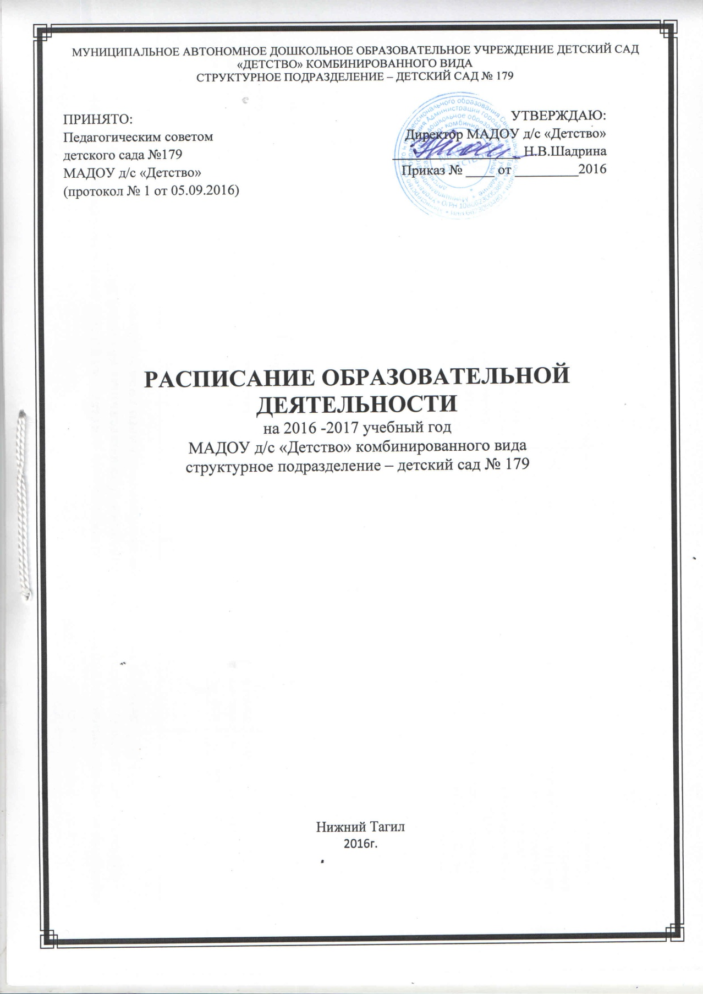

Расписание непосредственно организованной образовательной деятельности детей дошкольного возраста в различных видах детской деятельности по реализации образовательных областей 2016 - 2017 учебный год
МАДОУ детский сад «Детство» комбинированного вида детского сада № 179

 | 1 группа  (6-7 лет) | 2 группа  (3-4 года) | 3 группа  (2 - 3 года) | 4 группа  (3-4 года) | 5 группа  (2 - 3 года) | 12 группа  ( 5 – 6 лет)
Понедельник | 9.00 – 9.30 Познавательно - исследовательская деятельность  ( ознакомление с миром природы )  9.40 – 10.10 Изобразительная деятельность  (лепка/аппликация)  11.10 – 11.40 Двигательная, игровая, деятельность: физическое развитие (улица) | 9.00 – 9.15 Двигательная, игровая, деятельность: физическое развитие  9.25. – 9.40 Познавательно - исследовательская деятельность  (приобщение к социокультурным ценностям, ознакомление с миром природы) | 9.00 – 9.10 Предметная деятельность и игры с составными и динамическими игрушками  15.40-16.10 Двигательная, игровая, деятельность: физическое развитие (по подгруппам) | 9:00-9:15Музыкальная деятельность  9.25. – 9.40 Познавательно - исследовательская деятельность  (приобщение к социокультурным ценностям, ознакомление с миром природы) | 9.00 – 9.10 Предметная деятельность и игры с составными и динамическими игрушками  9.25 – 9.35 Экспериментирование с материалом и веществами  ( конструирование / аппликация ) | 9.25-9.50 Двигательная, игровая, деятельность: физическое развитие  10.00 – 10.25 Коммуникативная деятельность (развитие речи)
Вторник | 9.00 – 9.30 Познавательно - исследовательская деятельность  (формирование элементарных математических представлений).  9.40 – 10.10 Изобразительная деятельность  (конструирование)  10.30 – 11.00 Музыкальная деятельность | 9.00 – 9.15 Музыкальная деятельность  9.25. – 9.40 Познавательно - исследовательская деятельность  (формирование элементарных математических представлений). | 9.00 – 9.10 Экспериментирование с материалом и веществами  (лепка/ рисование)  16.00-16.10 Музыкальная деятельность | 9.10-9.25 Изобразительная деятельность  (рисование/лепка)  9.55-10.10 Двигательная, игровая, деятельность: физическое развитие | 9.00-9.10 Экспериментирование с материалом и веществами  (лепка/ рисование)  15.40-16.10 Двигательная, игровая, деятельность: физическое развитие (по подгруппам) | 9.00 – 9.25 Познавательно - исследовательская деятельность  (формирование элементарных математических представлений).  9.55 – 10.20 Музыкальная деятельность
Среда | 9.00 – 9.30 Познавательно - исследовательская деятельность  (формирование элементарных математических представлений).  9.40 – 10.10 Изобразительная деятельность  (рисование)  11.00 – 12.00 Двигательная, игровая, деятельность: бассейн (по подгруппам) | 9.00-9.15 Двигательная, игровая, деятельность: физическое развитие  9.25 - 9.40 Изобразительная деятельность  (рисование/лепка) | 9.00 – 9.10 Предметная деятельность и игры с составными и динамическими игрушками  15.40-16.10 Двигательная, игровая, деятельность: физическое развитие (по подгруппам) | 9.00-9.15 Коммуникативная деятельность  (развитие речи)  9.25 - 9.40 Музыкальная деятельность | 9.00 – 9.10 Предметная деятельность и игры с составными и динамическими игрушками  16.00 – 16.10 Музыкальная деятельность | 9.00 – 9.25 Познавательно - исследовательская деятельность  (ознакомление с миром природы)  10.00 – 10.50 Двигательная, игровая, деятельность: бассейн (по подгруппам)  15.40 – 16.05 Изобразительная деятельность  (рисование /лепка)
Четверг | 9.00-9.30 Познавательно - исследовательская деятельность  (формирование элементарных математических представлений).  9.40 – 10.10 Изобразительная деятельность  (конструирование)  10.20 – 10.50 Двигательная, игровая, деятельность: физическое развитие | 9.35 – 9. 40 Коммуникативная деятельность  10.10 – 10.25 Музыкальная деятельность | 9.00-9.10 Музыкально-художественная деятельность: музыкальное развитие  9.25-9.40 Общение  (развитие речи) | 9.00-9.15 Познавательно - исследовательская деятельность  (формирование элементарных математических представлений).  9.25 – 9.40 Двигательная, игровая, деятельность: физическое развитие | 9.00 – 9.10 Общение (развитие речи)  15.40-16.10 Двигательная, игровая, деятельность: физическое развитие (по подгруппам) | 9.00 – 9.25 Коммуникативная деятельность.  (развитие речи)  9.35 – 10.00 Изобразительная деятельность  (конструирование /аппликация)  11.10 – 11.40 Двигательная, игровая, деятельность: физическое развитие (улица)
Пятница | 9.00 – 9.30 Изобразительная деятельность  (рисование)  9.40 – 10.10 Коммуникативная деятельность  (развитие речи) 10.15 – 10.45 Музыкальная деятельность | 9.25 – 9.40 Двигательная активность: физическое развитие  9.55-10.10 Изобразительная деятельность  (конструирование /аппликация) | 9.00 – 9.10 Общение (развитие речи)  9.25 – 9.35 Продуктивная деятельность: художественное творчество: аппликация/лепка | 9.00-9.15 Двигательная, игровая, деятельность: физическое развитие  9.25 – 9.40 Изобразительная деятельность  (конструирование /аппликация) | 9.00-9.10  Музыкальная деятельность  9.25-9.35  Общение (развитие речи) | 9.25 – 9.50 Музыкальная деятельность  10.00 – 10.25 Познавательно - исследовательская деятельность  (приобщение к социокультурным ценностям)

 | 6 группа  (6-7 лет) | 7 группа  (5 – 6 лет) | 8 группа  (3-4 года) | 9 группа  (4-5 лет) | 10 группа  (4-5 лет)
Понедельник | Музыкальная деятельность  9.20 – 9.50  10.25 – 10.55 Двигательная, игровая, деятельность: физическое развитие  15.40 – 16.10 Изобразительная деятельность  (лепка/аппликация) | 9.00 – 9.25 Коммуникативная деятельность.  (развитие речи)  9.55 – 10.20 Музыкальная деятельность  11.00 – 11.50 Двигательная, игровая, деятельность: бассейн (по подгруппам) | 9.00 – 9.15 Познавательно - исследовательская деятельность  (приобщение к социокультурным ценностям, ознакомление с миром природы) | 9.00 – 9.20 Познавательно - исследовательская деятельность (приобщение к социокультурным ценностям, ознакомление с миром природы)  10.00.- 10.20 Двигательная, игровая, деятельность: физическое развитие | 9.00 – 9.20 Познавательно - исследовательская деятельность (приобщение к социокультурным ценностям, ознакомление с миром природы)  10.25-10.45 Музыкальная деятельность
Вторник | 09.00 – 10.00 Двигательная, игровая, деятельность: бассейн (по подгруппам)  10.10 – 10.40 Познавательно - исследовательская деятельность  (формирование элементарных математических представлений).  15.40 – 16.10 Изобразительная деятельность  (рисование) | 9.00-9.25 Двигательная, игровая, деятельность: физическое развитие  9.35 – 9.50 Познавательно - исследовательская деятельность  (формирование элементарных математических представлений). | 9.00 – 9.15 Изобразительная деятельность  (рисование/лепка)  9.30 – 9.45 Двигательная, игровая, деятельность: физическое развитие | 9.00 – 9.20 Познавательно - исследовательская деятельность  (формирование элементарных математических представлений).  9.30 – 9.50 Музыкальная деятельность | 9.00-9.20 Познавательно - исследовательская деятельность: математика  10.15 – 10.35 Двигательная, игровая, деятельность: физическое развитие
Среда | 9.00 – 9.30 Познавательно - исследовательская деятельность (формирование элементарных математических представлений)  9.40 – 10.10 Изобразительная деятельность (рисование)  10.20 – 10.50 Познавательно - исследовательская деятельность (ознакомление с миром природы) | 9.00 – 9.25 Познавательно - исследовательская деятельность (ознакомление с миром природы)  10.15 – 10.40 Музыкальная деятельность  15.50 – 16.15 Изобразительная деятельность (рисование /лепка) | 9.00 - 9.15 Музыкальная деятельность  9.25 – 9.40 Коммуникативная деятельность (развитие речи) | 9.00 – 9.20 Коммуникативная деятельность.  (развитие речи)  9.30 – 9.50 Изобразительная деятельность  (рисование /лепка) | 9.00-9.20 Коммуникативная деятельность: развитие речи  10.20. – 10.40 Двигательная, игровая, деятельность: физическое развитие
Четверг | 9.00-9.30 Музыкальная деятельность  9.40 – 10.10 Познавательно - исследовательская деятельность (формирование элементарных математических представлений )  10.20 – 10.50 Коммуникативная деятельность.  (развитие речи) | 9.00-9.25 Коммуникативная деятельность: развитие речи  9.35 – 10.00 Изобразительная деятельность  (конструирование /аппликация)  11.35. – 12.00 Двигательная, игровая, деятельность: физическое развитие (улица) | 9.00 – 9.15 Познавательно - исследовательская деятельность  (формирование элементарных математических представлений)  10.10 -10.25 Двигательная, игровая, деятельность: физическое развитие | 9.40 – 10.00 Музыкальная деятельность  10.50.- 11.10 Двигательная, игровая, деятельность : физическое развитие | 9.00 – 9.20 Изобразительная деятельность (рисование /лепка)  10.40 - 11.00 Музыкально-художественная деятельность: музыкальное развитие
Пятница | 9.00 – 9.30 Изобразительная деятельность (конструирование)  9.40 – 10.10 Коммуникативная деятельность (развитие речи)  11.10. – 11.40 Двигательная, игровая, деятельность: физическое развитие (улица) | 9.00 – 9.25 Коммуникативная деятельность.  (развитие речи)  9.35 – 10.00 Познавательно - исследовательская деятельность  (приобщение к социокультурным ценностям) | 9.00 - 9.15 Музыкальная деятельность 9.30 – 9.25 – 9.40 Изобразительная деятельность  (конструирование /аппликация) | 9.00 – 9.20 Изобразительная деятельность  (конструирование /аппликация)  10.20-10.40 Двигательная деятельность | 9.00 – 9.20 Изобразительная деятельность  (конструирование /аппликация)  9.50. – 10.10 Двигательная, игровая, деятельность: физическое развитие

